Кузьмина Е.В. 241-402-521
Карточка №1
Определи тип кровотечения. Выбери материалы для оказания первой медицинской помощи при этом кровотечении. Расскажи, как будешь оказывать помощь.

Карточка №2
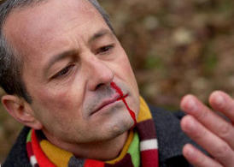
Определи тип кровотечения. Выбери материалы для оказания первой медицинской помощи при этом кровотечении. Расскажи, как будешь оказывать помощь.

Карточка №3
Определи тип кровотечения. Выбери материалы для оказания первой медицинской помощи при этом кровотечении. Расскажи, как будешь оказывать помощь.

